26 марта 2013 г. на базе детского сада прошло районное мероприятие для молодых специалистов и воспитателей групп раннего возраста. Воспитатель Быкова Татьяна Ивановна показала открытое занятие с детьми, где героями были Маша и Медведь из любимого мультика. Дети активно выполняли различные задания, увлеченно помогали Мишке собирать грибы в ведерки определенного цвета, играли в мяч на цветочной поляне, обрадовались подарку – мыльным пузырям от Маши…

Татьяна Ивановна провела семинар – практикум с показом презентации на тему: «Развитие сенсорного восприятия у детей раннего возраста», где продемонстрировала значение сенсомоторного уголка, познакомила с методикой Э. Сегена.

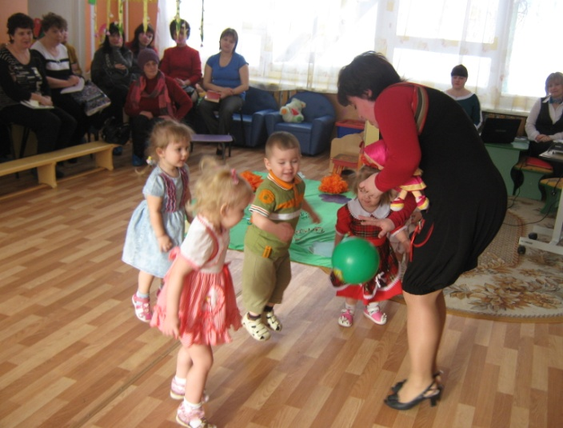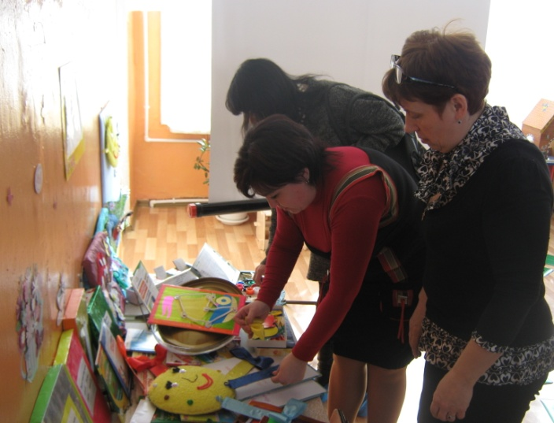

Воспитатель Ахмедова Бактум Багаутдиновна провела семинар с презентацией «Значение мелкой моторики на психическое развитие ребенка». Она рассказала об особенностях развития мелкой моторики у детей, о ее роли в умственном воспитании. Интересно прошла практическая часть, где молодые педагоги обыграли развивающие игрушки, дидактические игры.

Большое внимание педагоги уделили дидактическому панно. «Времена года» - отличное пособие для развития мелкой моторики.

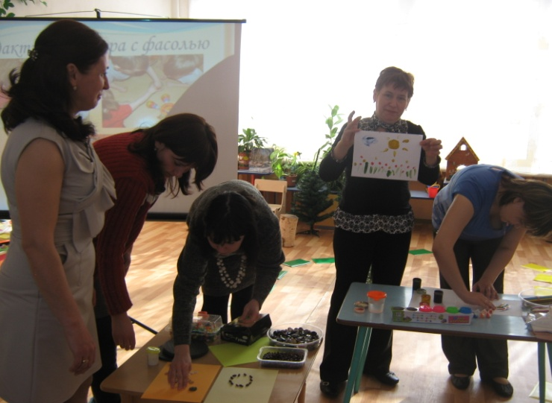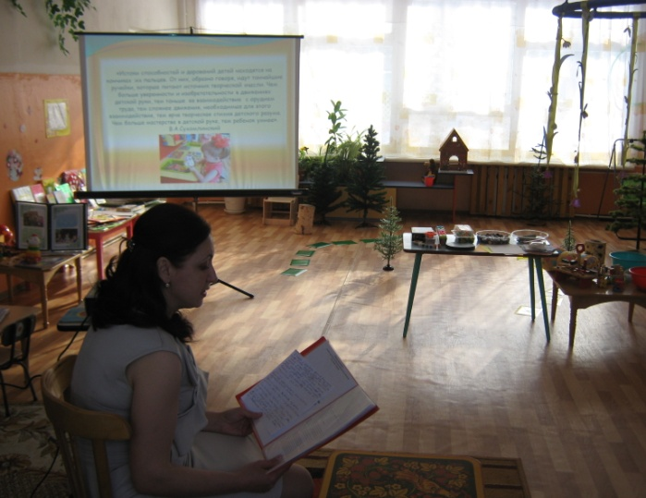

Воспитатели Быкова Татьяна Ивановна и Ахмедова Бактум Багаутдиновна организовали выставку развивающих игр, дидактических пособий, методической литературы. Выставка вызвала большой интерес у присутствующих.